SEGUICI

BODRUM
COSTA TURCHESE

VOLI DA VERONA LUNEDÌ
SPECIALE “EARLY BOOKING” PER PRENOTAZIONI
SINO AL 31 MARZO

DAL 24 GIUGNO AL 2 SETTEMBRE 2024
8 GIORNI | 7 NOTTI
DA € 654 p.p

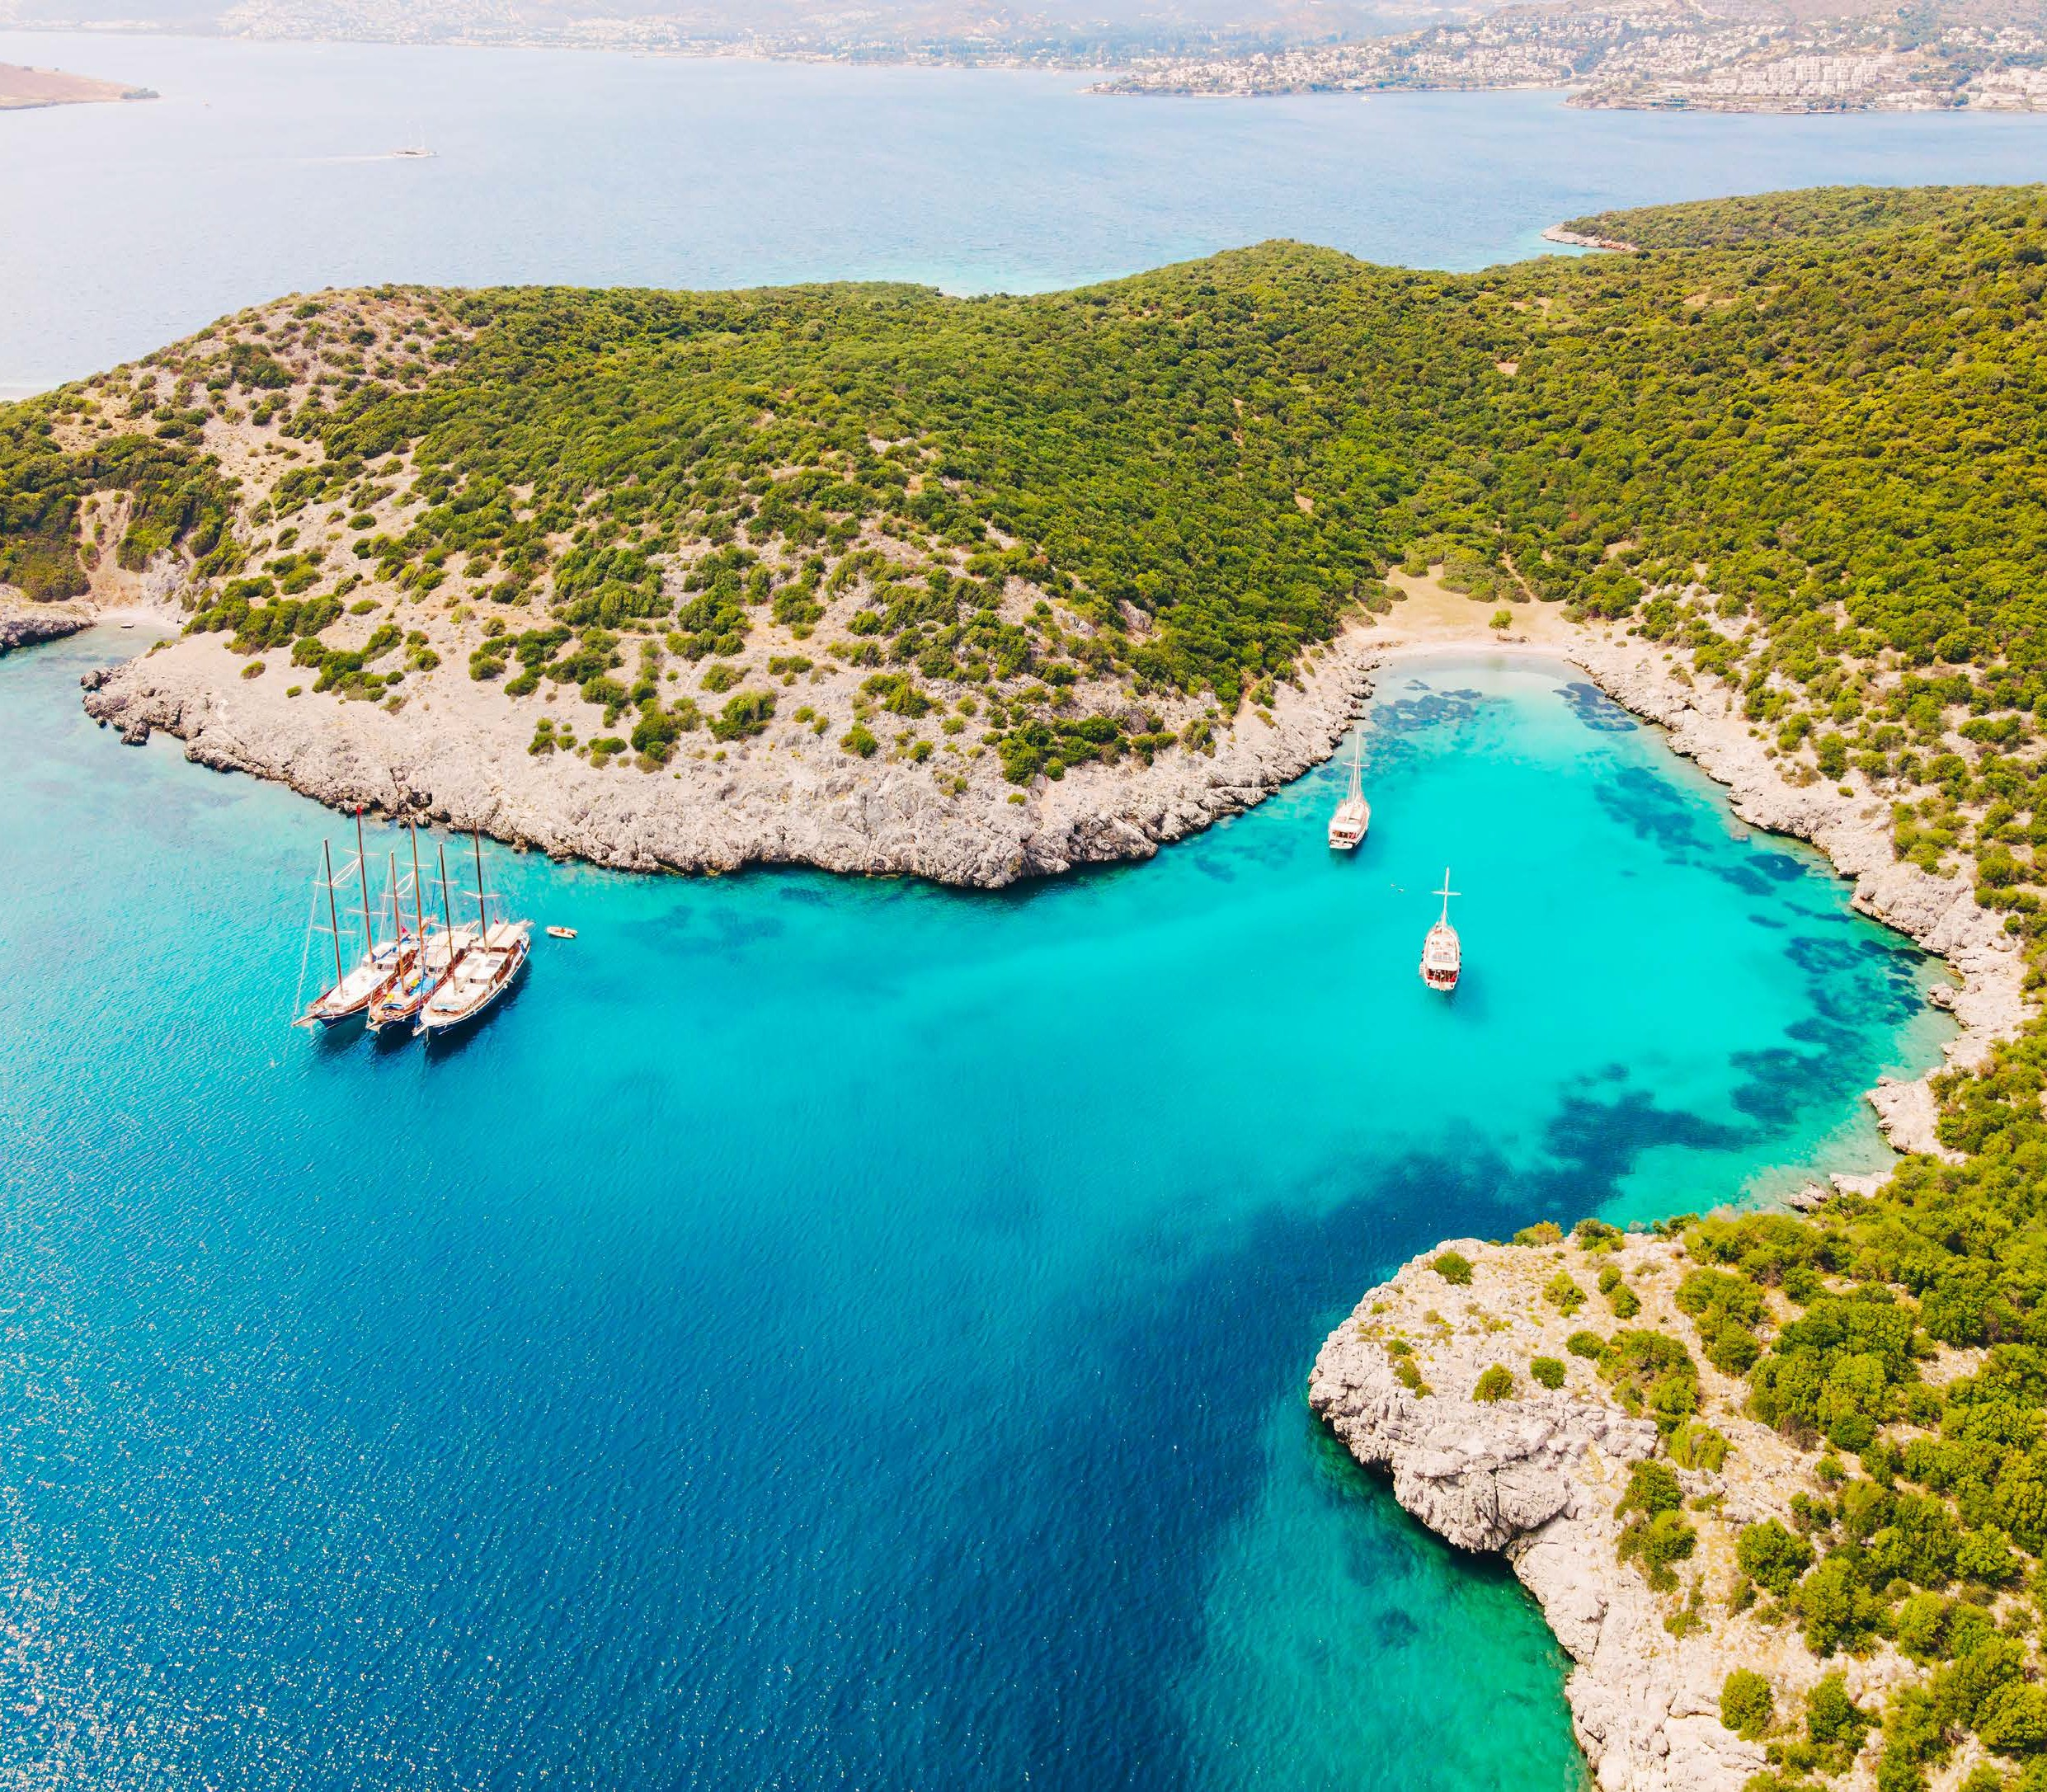
LA QUOTA COMPRENDE
- Volo ITC da Verona Andata/Ritorno con adeguamento carburante
- Bagaglio in stiva di 20Kg e di 8Kg a mano
- Pernottamento di 7 notti nelle camere indicate con trattamento indicato nell’hotel prescelto
- Trasferimenti Aeroportuali A/R
- Assistenza in loco
- Tassa di Soggiorno
LA QUOTA NON COMPRENDE
- Tasse aeroportuali pari ad € 65 per persona
- Forfait Infant € 100
- Assistenza 3ATOURS € 50 inclusiva della polizza assicurativa med.bag. ed annullamento
- Extras personali, escursioni facoltative
- Eventuale infant 0-2 anni n.c. € 100 p.p.

GIUGNO LUGLIO

HOTEL | PERIODO
 | DAL 24/06 AL 01/07 | DAL 01/07 AL 08/07 | DAL 08/07 AL 15/07 | DAL 15/07 AL 22/07 | DAL 22/07 AL 29/07
SIESTA BEACH APARTMENTS  solo pernottamento | 683 | 683 | 753 | 762 | 762
ACROPOL OF BODRUM ***  pernottamento | 1015 | 1120 | 1120 | 1134 | 1134
COSTA BITEZHAN HOTEL***  all inclusive | 1278 | 1278 | 1278 | 1294 | 1294
BODRUM BEACH RESORT ****  pernottamento con prima colazione | 796 | 796 | 871 | 882 | 882
OKALIPTUS HOTEL****  mezza pensione | 897 | 991 | 991 | 1004 | 1004
SENTIDO BELLAZURE****  all inclusive | 1356 | 1470 | 1470 | 1577 | 1577
AMBROSIA BEACH HOTEL****  pernottamento con prima colazione | 1110 | 1291 | 1291 | 1307 | 1307
BODRUM PARK RESORT *****  ultra all inclusive | 1561 | 1561 | 1993 | 2018 | 2018
HAPIMAG SEA GARDEN *****  ultra all inclusive | 1369 | 1803 | 1803 | 1945 | 1945
LABRANDA TMT BODRUM *****  ultra all inclusive | 1353 | 1392 | 1444 | 1444 | 1444
SALMAKIS RESORT & SPA *****  ultra all inclusive | 1684 | 1684 | 2018 | 2018 | 2018

Per riduzioni 3° letto adulti e chd e supplementi singola contattare il tour operator
N.B. I prezzi si riferiscono a pacchetti nella formula “ a partire da” e devono essere ogni volta riconfermati dal tour operator

AGOSTO - SETTEMBRE

HOTEL | PERIODO
 | DAL 29/07 AL 05/08 | DAL 05/08 AL 12/08 | DAL 12/08 AL 19/08 | DAL 19/08 AL 26/08 | DAL 26/08 AL 02/09 | DAL 02/09 AL 09/09
SIESTA BEACH APARTMENTS  solo pernottamento | 772 | 772 | 803 | 772 | 691 | 983
ACROPOL OF BODRUM ***  pernottamento | 1149 | 1149 | 1195 | 1149 | 1118 | 1006
COSTA BITEZHAN HOTEL***  all inclusive | 1310 | 1310 | 1363 | 1310 | 1152 | 1138
BODRUM BEACH RESORT ****  pernottamento con prima colazione | 893 | 893 | 929 | 893 | 832 | 821
OKALIPTUS HOTEL****  mezza pensione | 1017 | 1017 | 1057 | 1017 | 990 | 897
SENTIDO BELLAZURE****  all inclusive | 1597 | 1597 | 1661 | 1508 | 1489 | 1356
AMBROSIA BEACH HOTEL****  pernottamento con prima colazione | 1324 | 1324 | 1377 | 1324 | 1281 | 1110
BODRUM PARK RESORT *****  ultra all inclusive | 2044 | 2044 | 2126 | 2044 | 1581 | 1561
HAPIMAG SEA GARDEN *****  ultra all inclusive | 1970 | 1970 | 2049 | 1768 | 1746 | 1369
LABRANDA TMT BODRUM *****  ultra all inclusive | 1444 | 1462 | 1540 | 1462 | 1404 | 1374
SALMAKIS RESORT & SPA *****  ultra all inclusive | 2018 | 2044 | 2153 | 2044 | 1974 | 1706

Per riduzioni 3° letto adulti e chd e supplementi singola contattare il tour operator
N.B. I prezzi si riferiscono a pacchetti nella formula “ a partire da” e devono essere ogni volta riconfermati dal tour operator

